«Оказание первой медицинской помощи при наружном кровотечении»

Игнатьев Е.В., учитель ОБЗР,
педагог дополнительного образования
«Точка Роста»
МБОУ «Вурнарская СОШ №1
им И.Н. Никифорова»
Оглавление.
Тема. Оказание первой помощи при наружных кровотечениях.
Кровотечение, признаки кровопотери.
Признаки наружного кровопотери. Обзорный осмотр пострадавшего.
Способы временной остановки наружного кровотечения.
Прямое давление на рану.
Наложение давящей повязки. Особенности наложения давящей повязки при наличии инородного тела в ране.
Наложение кровоостанавливающего жгута.
Последовательность выполнения мероприятий по остановке кровотечения.
Остановка кровотечения при ранении головы.
Остановка наружного кровотечения при ранении шеи.
Остановка кровотечения при ранениях живота и таза.
Остановка кровотечения при ранениях конечностей.
Остановка кровотечения при ранении смежных зон.

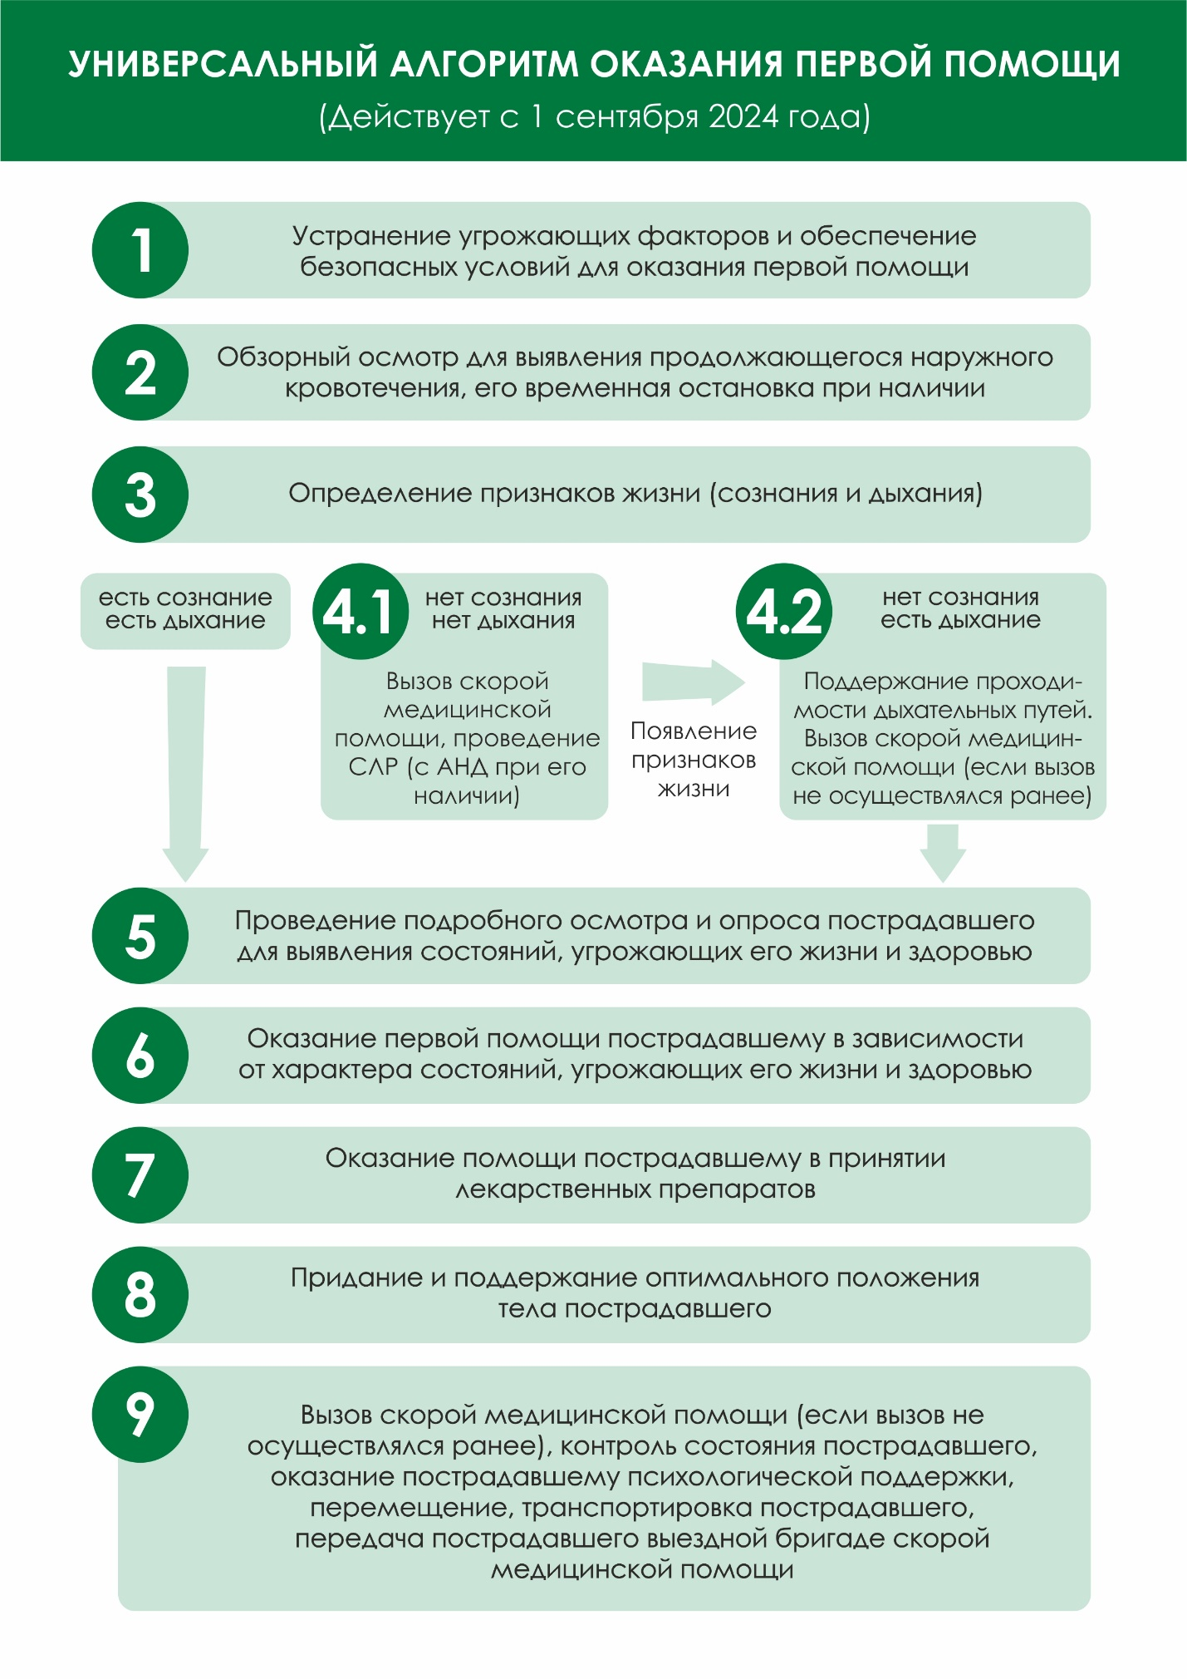

Признаки наружного кровотечения. Обзорный осмотр пострадавшего
Наружное кровотечение сопровождается повреждением кожных покровов и слизистых оболочек, при этом кровь изливается наружу в окружающую среду.
По виду поврежденных сосудов кровотечения бывают:
- Артериальные. Являются наиболее опасными, так как при ранении крупных артерий происходит большая потеря крови за короткое время. Признаком артериальных кровотечений обычно является пульсирующая алая струя крови, быстро расплывающаяся лужа крови алого цвета, быстро пропитывающаяся кровью одежда пострадавшего.
- Венозные. Характеризуются меньшей скоростью кровопотери, кровь темно-вишневая, вытекает «ручьем». Венозные кровотечения могут быть менее опасными, чем артериальные, однако также требуют скорейшей остановки.
- Капиллярные. Наблюдаются при ссадинах, порезах, царапинах. Капиллярное кровотечение непосредственной угрозы для жизни, как правило, не представляет.
- Смешанные. Это кровотечения, при которых имеются одновременно артериальное, венозное и капиллярное кровотечение. Наблюдаются, например, при отрыве конечности. Опасны вследствие наличия артериального кровотечения.
Однако при оказании первой помощи бывает сложно определить вид кровотечения. Поэтому при его наличии необходимо ориентироваться, прежде всего, на интенсивность кровотечения и останавливать его любым доступным способом или их комбинацией.
Обзорный осмотр пострадавшего осуществляется, прежде всего, для определения наличия и расположения ранений с интенсивным наружным кровотечением, требующим немедленной остановки. Признаками интенсивного наружного кровотечения являются:
- одежда, пропитанная кровью;
- скопление значительного количества крови на земле возле пострадавшего;
- видимые раны с интенсивно вытекающей из них кровью.
Обнаружение таких признаков является сигналом к немедленным действиям по остановке кровотечения, поэтому обзорный осмотр производится очень быстро, в течение 1-2 секунд, с головы до ног. Сразу же после обнаружения признаков угрожающего жизни кровотечения приступают к его остановке всеми доступными способами.

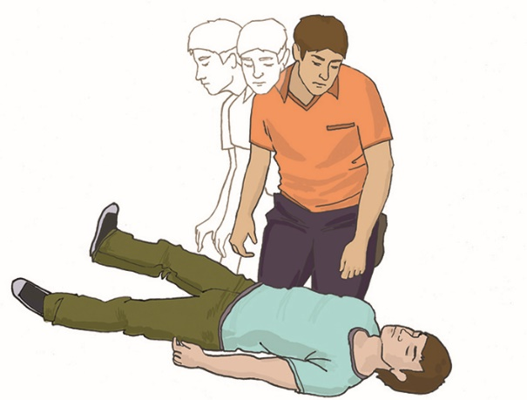

Способы временной остановки наружного кровотечения
В настоящее время при оказании первой помощи для временной остановки кровотечения используют прямое давление на рану, наложение давящей повязки и наложение кровоостанавливающего жгута.
Указанные способы могут использоваться самостоятельно или в различных комбинациях. Применение того или иного способа остановки кровотечения или их сочетания определяется интенсивностью кровотечения, особенностями раны, наличием необходимого оснащения и другими факторами. Кроме того, все действия по временной остановке наружного кровотечения могут выполняться как в порядке взаимопомощи (когда один человек осуществляет необходимые мероприятия по отношению к другому), так и в формате самопомощи (когда сам пострадавший выполняет их самостоятельно).
Это важно!
Не рекомендуется применение женских гигиенических средств для остановки наружных кровотечений при травмах.

Прямое давление на рану
Прямое давление на рану является наиболее простым способом остановки кровотечений. При его использовании рана закрывается салфетками, бинтом или тканью, после чего осуществляется давление рукой участника оказания первой помощи с силой, достаточной для остановки кровотечения (рис. 20). При отсутствии табельных и подручных средств допустимо осуществлять давление на рану рукой участника оказания первой помощи (при этом не следует забывать о необходимости использования медицинских перчаток). Пострадавшему также можно рекомендовать попытаться самостоятельно остановить имеющееся у него кровотечение в порядке самопомощи, используя прямое давление на рану.
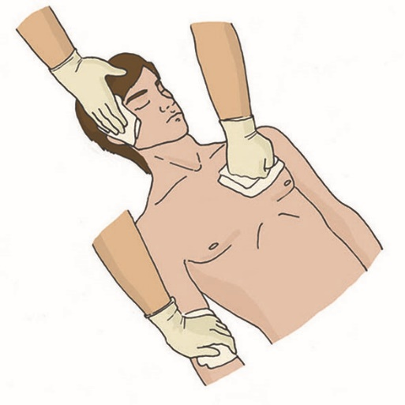

Наложение давящей повязки. Особенности наложения давящей повязки при наличии инородного тела в ране
Основная задача повязки – остановить кровотечение. Поэтому она должна накладываться с усилием (давлением). Для этого на рану накладываются стерильные салфетки, вскрытый бинт или свернутая ткань. Другой бинт, раскатываясь по ходу движения, с усилием оборачивается вокруг раненой части тела (необходимо делать периодические перекрыты разматываемого бинта).
По окончании наложения повязку следует закрепить, завязав свободный конец бинта вокруг конечности. Если повязка начинает незначительно пропитываться кровью, то нужно наложить поверх нее еще одну давящую повязку. Если же после наложения давящей повязки она быстро пропитывается кровью или наложение второй повязки сверху первой не остановило кровотечение – необходимо наложить кровоостанавливающий жгут.

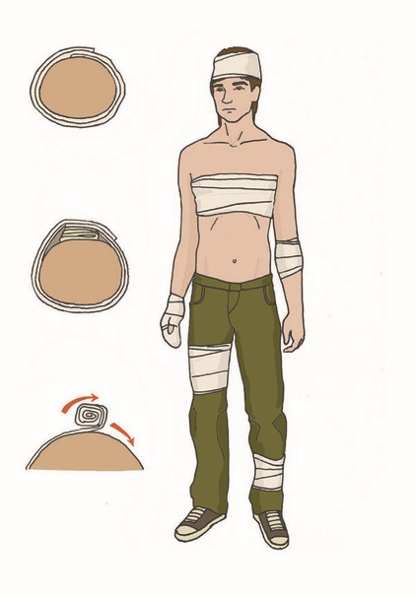

При обнаружении интенсивного кровотечения из раны с инородным телом (осколок металла, стекла и т.п.) или отломками костей при открытом переломе наложение давящей повязки для остановки кровотечения может представлять сложности из-за риска дополнительного травмирования. Поэтому при отсутствии интенсивного кровотечения достаточно оставить инородное тело в ране и ограничить двигательную активность пострадавшего для профилактики дополнительных повреждений и развития кровотечения. При наличии кровотечения из ранений конечностей с инородным телом следует наложить кровоостанавливающий жгут. При невозможности наложить кровоостанавливающий жгут края раны и инородное тело обкладываются несколькими бинтами так, чтобы зафиксировать инородный предмет, после чего накладывается давящая повязка без давления на инородный предмет.

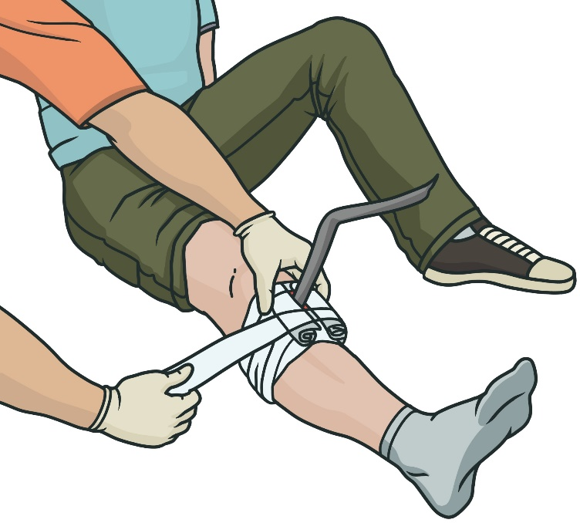

Наложение кровоостанавливающего жгута
Наложение кровоостанавливающего жгута (табельного или импровизированного) осуществляется для временной остановки сильного кровотечения, когда выполнить прямое давление на рану или наложить давящую повязку невозможно или указанные способы неэффективны. Наложение жгута сопровождается полным прекращением кровотока в конечности и сильным дискомфортом для пострадавшего. Жгут накладывается в соответствии со следующими правилами:
- Жгут следует накладывать только при кровотечении из конечностей, которое невозможно остановить другими способами.

Это важно!
Наложение кровоостанавливающего жгута на голень и предплечье также возможно и эффективно.

2) Жгут необходимо накладывать между раной и сердцем на расстоянии 5-7 см от раны. Если место ранения неизвестно (например, скрыто одеждой), жгут накладывается на конечность максимально близко к туловищу.

Это важно!
Не рекомендуется наложение кровоостанавливающего жгута на среднюю треть плеча, нижнюю треть бедра и на суставы. Если планируемое место наложения жгута приходится на указанные части конечностей, следует накладывать кровоостанавливающий жгут на 5-7 см выше них.

3) Жгут на обнаженный участок тела накладывать нельзя, только поверх одежды или тканевой (бинтовой) прокладки. Однако некоторые модели жгута (например, жгут-турникет) в соответствии с инструкцией по их применению рекомендуется накладывать на голое тело.
4) Перед наложением эластичный жгут следует завести за конечность, растянуть и обернуть вокруг конечности.

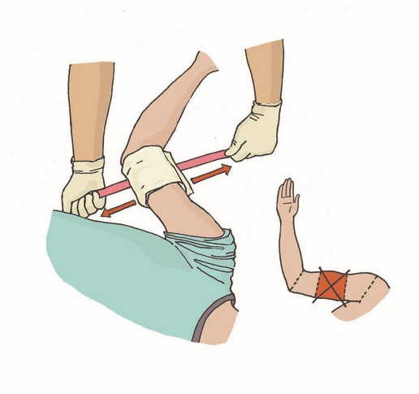

5) Кровотечение останавливается первым (растянутым) туром жгута, все последующие (фиксирующие) туры накладываются так, чтобы каждый последующий тур примерно наполовину перекрывал предыдущий.
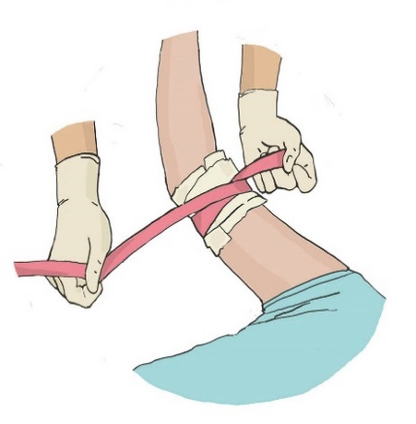

6) Жгут не должен быть закрыт повязкой или одеждой, т.е. должен быть на виду.
7) Точное время наложения жгута следует указать в записке, записку поместить под жгут. Допускается указание времени наложения маркером на открытом участке тела пострадавшего (щека, лоб). В жгутах некоторых конструкций предусмотрено место для указания времени.

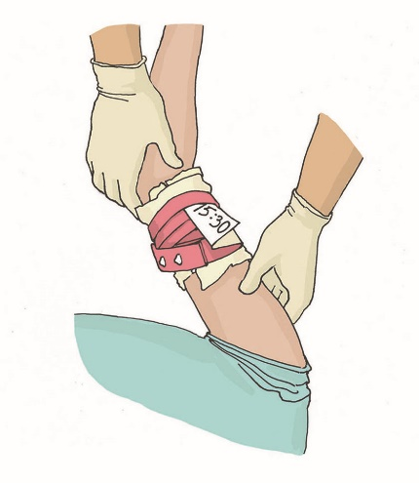

8) После наложения жгута конечность следует иммобилизировать (обездвижить) и терм изолировать (укутать) доступными способами.
9) Относительно безопасный срок наложения жгута на конечность составляет 2 часа, независимо от температуры окружающей среды. Снятие жгута, находящегося на конечности более 2 часов, вне медицинской организации не рекомендуется.
10) В случае очевидной задержки эвакуации (более 2 часов) подготовленными лицами может быть осуществлена попытка ослабления жгута через 1-1,5 часа с момента его наложения, для чего следует сделать следующее:
а) Осуществить прямое давление на рану.
б) Ослабить жгут на 15 минут.
в) По возможности выполнить легкий массаж конечности, на которую был наложен жгут.
г) Наложить жгут чуть выше предыдущего места наложения.
Внимание! В случае возобновления кровотечения, несмотря на прямое давление на рану, немедленно затянуть жгут.

Для того, чтобы наложить жгут турникетного типа, выполняются следующие действия:
- плотно обернуть ленту вокруг конечности, пропустив ее через пряжку и закрепив липучкой;
- поворачивать вороток жгута до остановки кровотечения;
- зафиксировать вороток установленным производителем способом.
Жгуты турникетного типа больше подходят для самопомощи, чем жгуты в виде эластичных лент.

В качестве импровизированного жгута можно использовать подручные средства: тесьму, платок, галстук и другие подобные вещи. Из указанных материалов делается петля, закручивающаяся до остановки или значительного ослабления кровотечения с помощью любого прочного предмета (металлического или деревянного прута). При достижении остановки кровотечения прут прибинтовывают к конечности. Импровизированные жгуты накладываются также по вышеописанным правилам. Эффективность, безопасность и удобство наложения жгутов из подручных материалов намного ниже, чем у табельных.

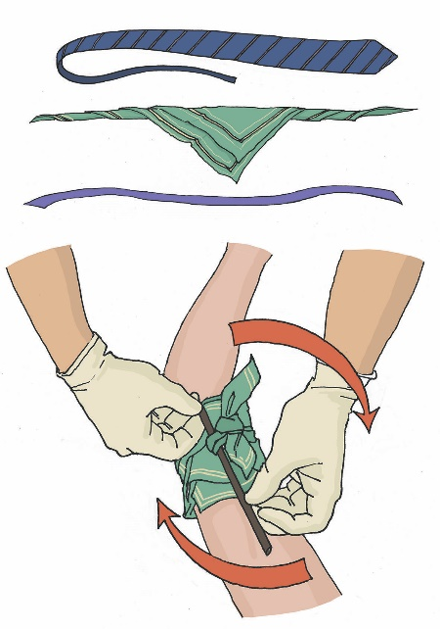

Это важно!
Не рекомендуется использование табельного или импровизированного жгута шириной менее 2,5 см.

Последовательность выполнения мероприятий по остановке кровотечения
Если пострадавший получил травму, человеку, оказывающему первую помощь, необходимо выполнить следующие мероприятия:
- обеспечить безопасные условия для оказания первой помощи;
- провести обзорный осмотр для определения наличия и интенсивности кровотечения;
- выполнить остановку кровотечения наиболее подходящим способом.
- При наличии интенсивного кровотечения в первую очередь осуществляется прямое давление на рану (в перчатках или через ткань).
- Если прямое давление на рану невозможно, опасно или будет явно неэффективно (инородное тело в ране, открытый перелом с выступающими в рану костными отломками), накладывается давящая повязка (в том числе с фиксацией инородного тела) и/или кровоостанавливающий жгут.
- При обширном или множественном повреждении конечности, ее разрушении или отрыве следует немедленно наложить кровоостанавливающий жгут.
- Если кровотечение не останавливается при прямом давлении на рану, между раной и сердцем накладывается кровоостанавливающий жгут.
- Если кровотечение остановлено прямым давлением на рану, следует наложить давящую повязку. Если давящая повязка неэффективна, следует наложить кровоостанавливающий жгут.
- При отсутствии возможности наложения давящей повязки или кровоостанавливающего жгута следует продолжать прямое давление на рану до оказания медицинской помощи.

Остановка кровотечения при ранении головы
Как правило, ранения головы (особенно волосистой части) сопровождаются значительным кровотечением, которое может угрожать жизни пострадавшего на месте происшествия. При этом кровотечение из волосистой части головы очень часто не может остановиться самостоятельно. Поэтому необходимо останавливать его как можно скорее.
При наличии раны и кровотечения надо выполнить прямое давление на рану, при необходимости – наложить повязку.
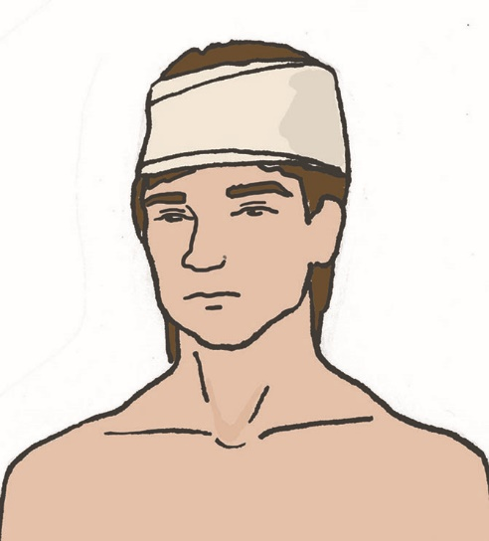

Если у пострадавшего отмечаются признаки нарушения целостности костей черепа, необходимо обложить края раны бинтами и только после этого накладывать повязку. При нахождении в ране инородного предмета нужно зафиксировать его, обложив салфетками или бинтами, и наложить повязку. Извлекать инородный предмет запрещено.
Травмы носа очень часто сопровождаются наружным кровотечением. Если пострадавший находится в сознании, необходимо усадить его со слегка наклоненной вперед головой и зажать ему нос в районе крыльев носа на 15-20 минут. При этом можно положить холод на переносицу. Если спустя указанное время кровотечение не остановилось, следует вызвать скорую медицинскую помощь, до приезда которой надо продолжать выполнять те же мероприятия. Если пострадавший с носовым кровотечением находится без сознания, следует придать ему устойчивое боковое положение, контролируя проходимость дыхательных путей, вызвать скорую медицинскую помощь. Самостоятельное вправление переломов носа недопустимо. Аналогичным образом следует действовать и в случае, если кровотечение из носа вызвано не травмой, а другими причинами.

Остановка наружного кровотечения при ранении шеи
Травмы шеи могут представлять непосредственную опасность для жизни в том случае, если имеется повреждение крупных сосудов, особенно сонных артерий. Чтобы предупредить смерть пострадавшего, необходимо сразу после обнаружения кровотечения произвести его остановку.
Наиболее быстрым способом является прямое давление на рану (рис. 28) с последующим наложением давящей повязки. Давящая повязка накладывается так, чтобы на стороне, противоположной месту повреждения, она проходила через подмышку или руку пострадавшего. Для наложения давящей повязки может использоваться кровоостанавливающий жгут достаточного размера.
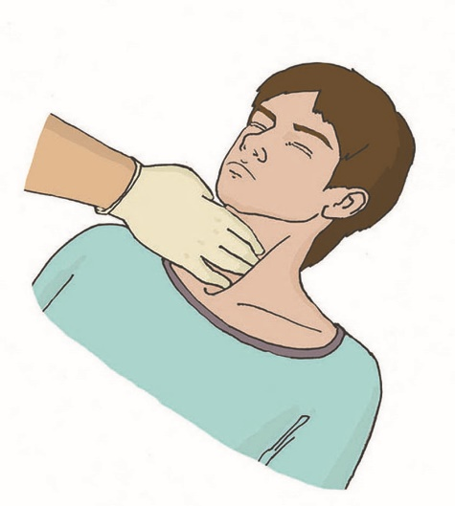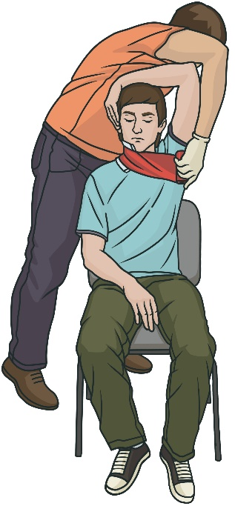

Остановка кровотечения при ранении грудной клетки
Травмы груди являются одними из наиболее тяжелых повреждений. В грудной клетке располагаются жизненно важные органы (сердце, легкие), крупные сосуды, повреждение которых может быть смертельно опасно. Остановить кровотечение из крупных сосудов, находящихся внутри грудной клетки, на этапе первой помощи не представляется возможным, поскольку для этого может требоваться хирургическое вмешательство. Ранения же поверхностно расположенных сосудов останавливаются прямым давлением на рану или давящей повязкой.
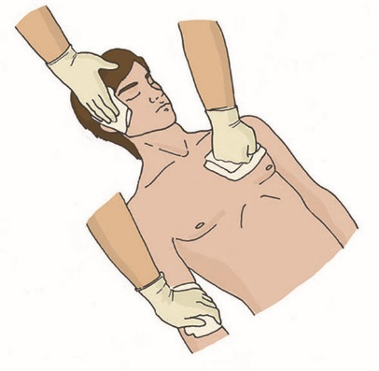

Остановка кровотечения при ранениях живота и таза
Травмы живота могут быть закрытыми (без ранения брюшной стенки) и открытыми (при наличии раны на животе). Закрытая травма живота и таза может оставаться незамеченной, пока внутреннее кровотечение не вызовет резкого ухудшения состояния. Открытая травма живота может сопровождаться выпадением внутренних органов и кровотечением.
Остановка кровотечения при открытой травме живота и таза осуществляется прямым давлением на рану и/или наложением давящей повязки. При выпадении внутренних органов накладывать на них давящую повязку не рекомендуется.

Остановка кровотечения при ранениях конечностей
Травмы конечностей часто сопровождаются повреждением кровеносных сосудов, поэтому важно своевременно остановить обнаруженное кровотечение. Для этого применяются все способы: прямое давление на рану, наложение давящей повязки, наложение кровоостанавливающего жгута в соответствии с вышеприведенной последовательностью остановки кровотечения.
Выбор способа остановки кровотечения определяется следующими факторами:
- вид (интенсивность) кровотечения;
- место ранения;
- предполагаемый срок прибытия медработников (если их прибытие ожидается в ближайшее время, можно использовать более простые способы остановки кровотечения, например, прямое давление на рану);
- наличие оснащения (при отсутствии табельных жгутов для остановки кровотечения возможно применение подручных средств – галстуков, ремней);
- состояние кровотечения (остановилось или не остановилось).
Одним из наиболее тяжелых повреждений конечностей является отрыв (ампутация) какой-то их части либо целиком. В этом случае необходимо остановить кровотечение, при отрыве крупных частей конечности (кисть или стопа, и выше) необходимо накладывать кровоостанавливающий жгут, в остальных случаях можно выполнить прямое давление на рану или наложить давящую повязку.

Остановка кровотечения при ранении смежных зон
Смежные зоны – это места сочленения конечностей и шеи с туловищем. Ранения этих областей часто сопровождаются сильным кровотечением из-за прохождения там крупных кровеносных сосудов. При этом наложить и зафиксировать давящую повязку или кровоостанавливающий жгут в указанных местах сложно. Поэтому для остановки кровотечения при ранении этих областей предпочтительно использовать прямое давление на рану.

Заключение.
Обзорный осмотр пострадавшего направлен на поиск наружных кровотечений, которые часто встречаются при несчастных случаях и травмах. Важно понимать, что приоритетным способом остановки наружного кровотечения является прямое давление на рану, выполнив которое можно подумать о более тщательном закрытии места повреждения.
Поиск и выявление травм различных областей тела и других состояний, которые могут потребовать оказания первой помощи, – цель подробного осмотра. Проводят его последовательно и внимательно: это позволит не пропустить наличие повреждений у пострадавшего и, как следствие, своевременно оказать первую помощь.

Список литературы.
1.Справочник И. Ф. Богоявленский «Оказание первой медицинской, первой реанимационной помощи на месте происшествия и в очагах чрезвычайных ситуаций».
2. https://getfirsthelp.ru/krovotechenie/pervaya-pomoshh-pri-krovotecheniyah.

